S pozdravem
Zlatnická ul. 186
č. tel.: 476 118 195/č. fax: 476 118 243
Emai I: info@zschanov.cz www.zschanov.cz
Základní škola, Most, Zlatnická 186, příspěvková organizace
Objednávka č. 12/2022
EDUFOR s.r.o.
Příborská 518
Praha 9
199 00
Objednáváme u Vás Objednáváme u Vás bezdrátové senzory ve výši 75 262,- Kč s DPH dle Vaší cenové nabídky.

V Mostě dne 29.6. 2022

Základní ák«w,|Most,
Zlatnická trt - <"•)
příspěvková organizace

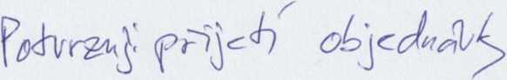

Příborská 518, 199 00 Praha 9 ' IČ: 28414012 DIČ: CZ28414012

